Método de reconstrucción 3D de flujo de dos fases a partir de imágenes experimentales

3D reconstruction of slug two phases flow from experimental images

Edgar Enrique Vázquez Ramírez^{1*}, Ismael Urbina Salas¹ y Miguel Ángel Jiménez Soto¹

¹Tecnológico Nacional de México campus Guanajuato, carretera Guanajuato a Puentecillas Km. 10.5, Puentecillas, C.P. 36262 Guanajuato, Guanajuato, México.

*Corresponding author:
edgar.vr@guanajuato.tecnm.mx

Resumen: Se presenta el desarrollo de un método de obtención de en 3D para flujo en dos fases tipo bala a partir de imágenes experimentales mediante técnicas de procesamiento de imágenes. Se realiza el procesamiento de una imagen experimental de alta velocidad proponiendo el uso de un conjunto de filtros para reducir el ruido de la imagen, se determina su contorno, su área y mediante un proceso de revolución se obtiene la figura en 3D de una burbuja. Se compara el método con herramientas comúnmente utilizadas en software avanzado de procesamiento de imágenes obteniéndose con nuestro método imágenes reconstruidas en 3D muy semejantes a las figuras que adopta el flujo tipo bala. La obtención de estas imágenes permitirá desarrollar ecuaciones más exactas para determinar la fracción de vacío que es un parámetro básico de diseño para equipo de flujo en dos fases.

Palabras clave: Flujo en dos fases, procesamiento de imágenes, reconstrucción 3d, fracción de vacío.
Abstract: The development of a method for obtaining a 3D figure for slug two phase flow from experimental images using image processing techniques is presented. The processing of a high-speed experimental image is carried out, proposing the use of a set of filters to reduce the noise of the image, its contour and its area are determined and, through a process of revolution, the 3D figure of a bubble is obtained. The method is compared with tools commonly used in advanced image processing software, obtaining with our method 3Dreconstructed images very similar to the figures adopted by the bullet-type flow. Obtaining these images will allow the development of more exact equations to determine the void fraction, which is a basic design parameter for two-phase flow equipment.

Keywords: Two-phase flow, image processing, 3d reconstruction, void fraction.

I. INTRODUCCIÓN
El flujo en dos fases ocurre cuando se conducen a través de un conducto dos fases de materia de una o varias sustancias de manera simultánea. Es de interés particular el flujo líquido gas ya que es de gran relevancia al estar presente en varios de los campos importantes de la ingeniería y generación de energía, además de sistemas de enfriamiento. (Saha , Agarwal, Ghosh, & Som, 2019).

El flujo en dos fases exhibe problemáticas muy diferentes a cuando es solo una fase la que está presente, cuando se tiene flujo en dos fases las diferencias de densidad entre ambas fases están en un factor de 1000 por lo que el componente de la caída de presión debido a la aceleración es de gran influencia, además de que se presentan inestabilidades por las caídas de presión locales, la condensación o evaporación súbita. Sin embargo, son las distribuciones espaciales que toma cada fase dentro de los conductos, llamados patrones de flujo, lo que determina fenómenos tan importantes como la transferencia de calor y la caída de presión en un flujo en dos fases. (Ishii & Hibiki, 2006).

A. Flujo en dos fases, regímenes de flujo
Cada uno de los llamados patrones de flujos tiene características particulares que forman figuras características, la formación de cada patrón de flujo dependerá de propiedades físicas, como densidad, viscosidad, tensión superficial, de flujo como la calidad de vapor, velocidad del flujo, número de Reynolds además, el tipo de conducto también es determinante la rugosidad, el diámetro, así como la dirección y orientación del flujo, vertical, horizontal, inclinado, ascendente, descendente. (Taitel, Bornea , & Dukler, 1980).

Los patrones de flujo tienen diferentes clasificaciones según el autor, pero pueden conjuntarse en dos grupos principales.

Flujo Segregado: Los flujos de fase gaseosa y de fase líquida están físicamente separados por fronteras físicas detectables y las velocidades pueden ser diferentes para cada fase.

Flujo combinado: En este caso una de las fases está presente en menor cantidad y está embebido por la otra fase que se encuentra en mayor cantidad, las velocidades son más cercanas entre las fases.

Se han realizado numerosos estudios respecto a la influencia del patrón de flujo en el comportamiento termohidraúlico de los equipos que operan con dos fases y se ha encontrado que a cada patrón corresponde un comportamiento o una ecuación, es por eso por lo que la determinación del flujo en dos fases es muy importante. (Lin, Liu, Lao, & Liu, 2020).

Los parámetros de diseño de equipos de bombeo y de transferencia de calor dependen de tener los datos más exactos de operación de los flujos involucrados. Para el caso de equipos de flujo en dos fases no existen ecuaciones que den una buena predicción del comportamiento termohidráulico. Para el diseño, rating y optimización de procesos en dos fases el parámetro clave es la fracción de vació, void fraction en inglés, (Gardenghi, y otros, 2019), (Thome & Cioncolini, 2015).

B. Fracción de vacío y fracción de vacío volumétrico
Debido a que la caída de presión y la transferencia de calor dependen de qué porcentaje de cada fase esté presente en un momento determinado se ha buscado algún parámetro que permita relacionar estas cantidades. La calidad de vapor tiene limitaciones ya que relaciona la masa que hay de cada una de las fases, pero la densidad del gas es muy variable. Por esta razón se utiliza más la fracción de vacío.

La fracción de vacío es uno de los parámetros más utilizados en el estudio del flujo de dos fases líquido gas, en forma general es la relación de área seccional que ocupa la fase de vapor respecto al flujo total. (Pietrzak & Płaczek, 2019).

La fracción de vacío puede referirse a las siguientes definiciones:
(a) Fracción de vacío volumétrica: Indica la fracción de volumen que ocupa la frase gaseosa
(b) Fracción de vacío del área de sección transversal. Área transversal que es ocupada por la fase gaseosa.
(c) Fracción de vacío local. Es la fracción de vapor en un punto específico o en un volumen pequeño

El equipo de trabajo ha desarrollado investigaciones para determinar el patrón de flujo presente en los procesos, mediante inteligencia artificial y redes neuronales, y se está complementando con otros parámetros importantes como la fracción de vació. (Urbina-Salas, y otros, 2021).

Se han realizado aproximaciones de cálculo de fracción de vacío por métodos de reconstrucción de volumen con procesamiento de imágenes.

En este trabajo se presenta una metodología automatizada para estudiar la reconstrucción de una bala mediante una fotografía mediante una reconstrucción y filtrado de imágenes.

Como meta se tiene que la determinación del volumen que ocupa una de las fases permitirá conocer la fracción de vacío de manera correcta y rápida para su uso en ecuaciones termohidráulicas.

C. Determinación de fracción de vacío
Existe una gran cantidad de métodos de cálculo de fracción de vacío descritas en (Bertola, 2003), (Gardenghi, y otros, 2019), (Pietrzak & Płaczek, 2019), (Roshani, y otros, 2021) que incluyen el uso de correlaciones clasificadas en 5 categorías (Pietrzak & Płaczek, 2019) basadas en modelos generalizados. Sin embargo en el trabajo de Godbole (Godbole, Tang, & Gha, 2011) demostraron que no tomar en cuenta el patrón de flujo presente hace que existan desviaciones muy grandes entre los datos teóricos y experimentales.

La forma de obtener experimentalmente la fracción de vacío va desde procesamiento de imágenes hasta métodos de cierre de válvulas, rayos x, métodos acústicos, conductividad. Sin embargo, el método de captura de imágenes a alta velocidad es un método no intrusivo y más barato (Zhang, Hibiki, & Mishima, 2010), (Jingzhi, y otros, 2020).

D. Aplicación a flujo segregado
Dentro de los patrones de flujo bifásicos en el flujo vertical ascendente al aumentar la cantidad de gas que está presente en forma de burbujas, éstas comienzan a fusionarse creando burbujas cada vez mayores que tienen la forma de una bala, lo que da nombre al tipo de flujo presente. Estas balas de gas se les conoce como burbujas de Taylor, con forma parabólica en la punta, aplanadas en la parte inferior y con diámetros de tamaño comparable a la tubería por la que fluyen. Estas burbujas van rodadas de líquido alrededor, que generalmente se mueve a velocidad inferior a la del gas.

El flujo tipo Bala es una etapa de transición ya que si aumenta la cantidad de fase gaseosa se irá convirtiendo a flujo anular donde el gas va por el centro de la tubería y el líquido adherido, formando una capa, sobre la superficie del tubo.

El flujo tipo Bala tiene una gran importancia, ya que el comportamiento de la burbuja de Taylor de gas es similar al flujo estratificado y el flujo líquido puede analizarse como flujo disperso, como ha sido estudiado en (Liu, y otros, 2022).

El flujo bala está presente en fenómenos de transporte, debido a sus características de forma permite una identificación que permite medir variables de velocidad y de volumen. Teniendo en cuanta lo anterior se busca generar e implementar un algoritmo que permita conocer la fracción de vacío mediante la identificación de forma, determinación del perímetro, área y reconstrucción de volumen del flujo tipo bala.

E. Desarrollo del método
En este trabajo se muestra el desarrollo de un método de medición de contorno, área y volumen de flujo tipo bala con lo que se encontrará el volumen de la fase gaseosa y, por complemento, se obtendrá el volumen de la fase líquida, con lo que se podrá determinar la fracción de vacío volumétrico.

El principio de reconstrucción 3D que utilizamos se basa en la generación de un cuerpo geométrico obtenido mediante la rotación de una curva plana alrededor de una recta en el mismo plano, esta curva plana la llamamos ecuación característica y se obtiene de extraer el contorno de una burbuja irregular, realizando un corte en el eje de simetría más adecuado y obtener el volumen.

Debemos tomar en cuenta que por las características mismas del flujo, las burbujas no son simétricas totalmente, se mueven a muy alta velocidad por lo que existen distorsiones explicadas más adelante.

Se realizará una interfaz gráfica de usuario GUI para el cálculo del volumen de las burbujas de Taylor presentes en el flujo bala mediante reconstrucción 3D a partir de imágenes.

II. METODOLOGÍA
El trabajo de investigación se dividió en dos partes principales, mostrados en la Figura 1. La primera sección hace uso de herramientas para procesar imágenes de flujo en dos fases, obteniendo el perímetro y las áreas de todas las balas presentes en la imagen.

La segunda sección realiza una reconstrucción en 3D a partir de la figura seleccionada y procesada en la primera sección, así como determinar la ecuación característica a partir de la curva del perímetro.

A. Obtención de área y perímetro
La primera parte del proyecto es el proceso de obtención del área y el perímetro, donde la metodología aplicada es mostrada en la Figura 2. El proceso consiste en 4 secciones bien definidas que se explican a continuación.

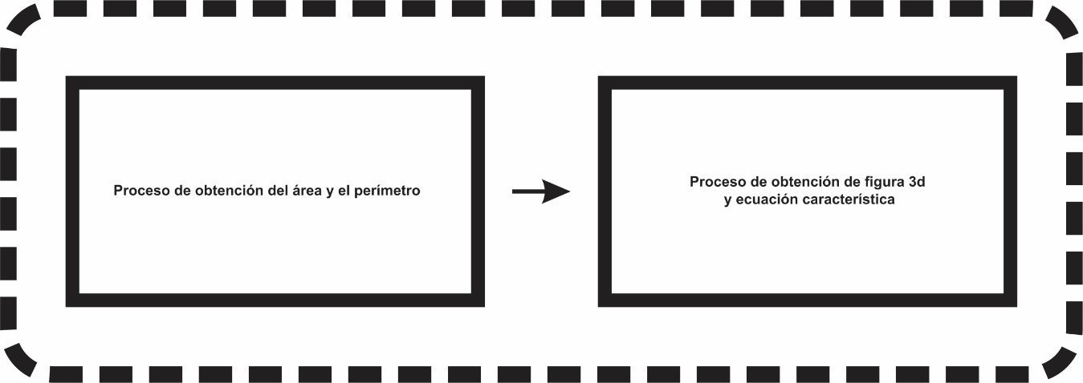
Figura 1. Metodología propuesta. Fuente: Elaboración propia.

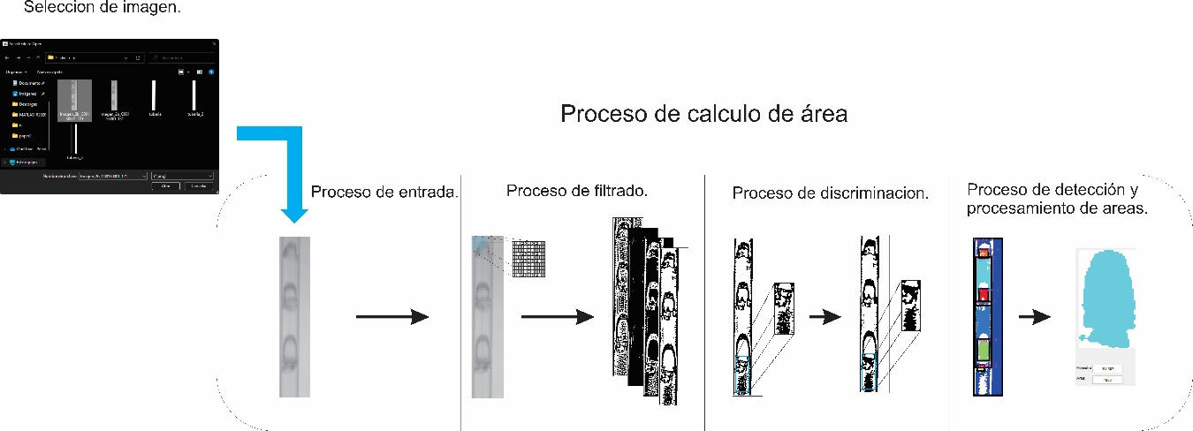

Figura 2. Proceso para calcular el área a partir de imágenes. Fuente: Elaboración propia.

B. Imágenes experimentales
Las imágenes son tomadas de datos experimentales realizados por una cámara de alta velocidad en un prototipo de intercambiador de calor interno desarrollado por (Vazquez-Ramirez, Polley, Riesco-Avila, Rios-Orozco, & Aguilar-Moreno, 2012).

Las imágenes experimentales fueron clasificadas según el patrón de flujo presente mediante redes neuronales convolucionales (Urbina-Salas, y otros, 2021)

C. Selección de imagen
Como primera parde del proceso se encuentra la selección de imagen a analizar, las características de las imágenes en el programa son un tamaño estandarizado de 480x91, en escala de grises y extensión *.png.

D. Proceso de filtrado
El proceso de filtrado es esencial, ya que las imágenes presentan ruido, iluminación desigual, deformación debido a la curvatura del tubo de cristal y un ligero desenfoque.

En el proceso de filtrado se realizó el diseño y selección de manera específica para lograr los mejores resultados teniendo en cuenta las características que tienen las imágenes y los patrones bifásicos tipo bala.

Todo esto con la finalidad de hacer más evidentes los bordes de las balas discriminando información de poca relevancia como el ruido y turbulencia que es inevitable en estas imágenes, en la Tabla 1 se muestra los filtros utilizados en orden de aplicación. Se utilizan los nombres comerciales como referencia.

Tabla 1. Filtrado aplicado. Fuente: Elaboración propia.
N° | Contenido | Información
1 | laplaciano-gaussiano | Suaviza la imagen y detecta los bordes
2 | Edge (detección de bordes) | Detección de bordes
3 | not | Inverso
4 | bwareaopen | Eliminación de objetos de rango 1000 pixeles
5 | strel | Crear estructuras
6 | not | Inverso
7 | medfilt2 | Valor promedio de pixeles Tamaño= 3x4
8 | bwareaopen | Eliminación de objetos pequeños 150 pixeles
9 | bwareaopen | Eliminación de objetos pequeños 150 pixeles

E. Discriminación de pixeles
Posterior a la sección de filtrado se desarrolló un proceso de discriminación de pixeles de modo que no representaran ruido en la información recabada, parte de estos resultados se muestran en la Figura 3, en donde se puede observar, mediante este proceso, como se eliminan áreas que podrían ser consideradas al momento de realizar la detección de áreas y perímetros dando resultados erróneos.

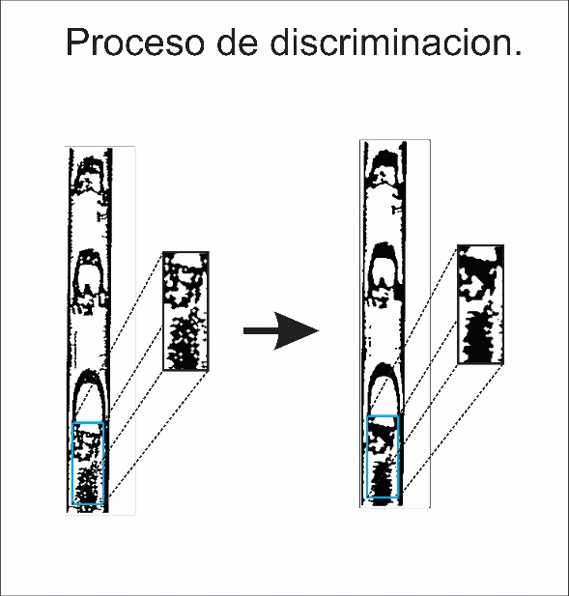

Figura 3. Proceso de eliminación de pixeles. Fuente: Elaboración propia.

F. Detección de áreas
Finalmente se llega al proceso de detección de áreas y de perímetros, para esto se aplican diferentes tipos de comandos que permiten medir propiedades en las regiones que se encuentran en la imagen, es decir que al tener ya filtrada la imagen, se le aplican colores para visualizar las diferentes regiones que el algoritmo puede identificar y, posteriormente, se selecciona el área de interés para que mediante instrucciones nos arroje, de la manera más adecuada, la información del área y perímetro en pixeles, la detección de las áreas de las burbujas de Taylor se muestra en la Figura 4, donde la región donde se detecta una burbuja es marcada con cuadro a colores e identificada con un número, el usuario selecciona el número y se generan los datos de perímetro y área.
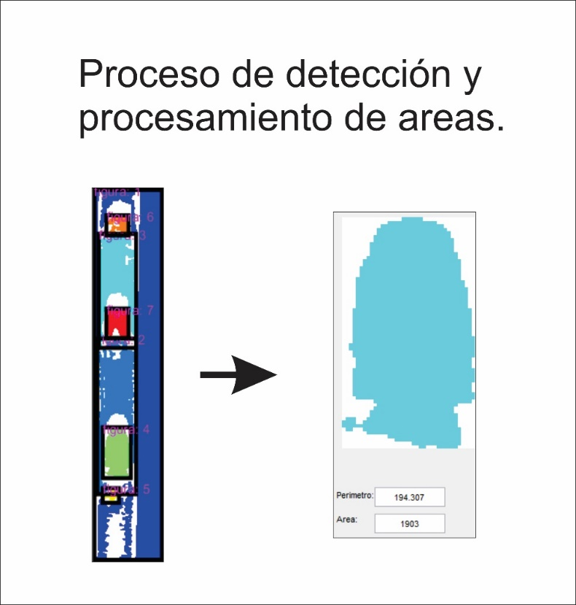

Figura 4. Proceso de análisis de área. Fuente: Elaboración propia.

G. Obtención de figura 3D y ecuación característica
Después de la primera etapa de procesado se continua con la segunda etapa denominada “Proceso de obtención de figura 3D y ecuación característica”.

En este caso mediante la interfaz gráfica de usuario se obtendrá la reconstrucción en 3D de la burbuja de Taylor del flujo en dos fases utilizando lo más posible los datos originales, evitando perder información de volumen que es común para los casos en que la reconstrucción de burbujas se realiza por otros métodos como la reconstrucción cilíndrica.

Esta etapa se dividió en tres secciones, en la Figura 5 se muestra el panorama general y la división de las secciones.

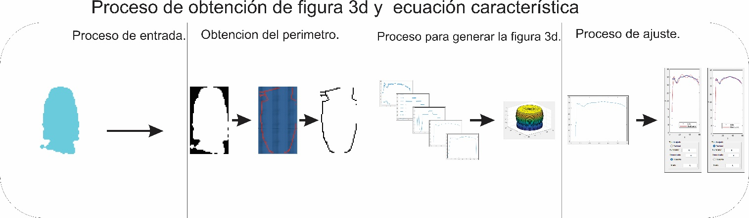

Figura 5. Proceso de obtención de figura 3D y ecuación característica. Fuente: Elaboración propia.

H. Proceso de entrada y obtención del perímetro
Se cuenta con un proceso de entrada que da acceso a la imagen con la que deseamos trabajar, en la figura 6 se muestra una burbuja obtenida en la primera parte, en otra sección se obtiene el perímetro y se acondiciona para llevar la reconstrucción de la burbuja.

Al terminar el proceso inicial de acondicionamiento nos permitirá identificar una de las imágenes y trabajar con ellas
En la Figura 6 se puede apreciar el proceso de entrada el cual permite obtener el contorno de la bala mediante varios procesamientos de la imagen inicial. El primer paso que se lleva a cabo es extraer la figura (la imagen de entrada) convirtiendo la imagen de entrada a binario aplicando un nivel de umbral adecuado. Posteriormente, se aplicó un filtro calculando el gradiente usando la derivada gaussiana para determinar el borde de la figura previamente binarizada, después de esto se niega la matriz invirtiendo los “1” y “0” lo cual da como resultado el perímetro de la figura a analizar, pero debido que se esté perímetro es una matriz binaria es necesario realizar un proceso que permita extraer únicamente el perímetro como un vector. Para realizar esto es necesario hacer un barrido tomando las posiciones donde se encuentra el borde detectando el cambio de valor en la frontera, para realizar correctamente esto se hacen 2 movimientos previos para tomar de manera ordenada los valores y poder visualizar de manera correcta la imagen que se está extrayendo. El primer movimiento que se realiza es la rotación de la matriz que permite girar la matriz 90°, después se realiza una operación que permita reflejar la matriz, en conjunto estos dos procesos permiten tomar los valores iniciando con el punto más cercano al origen recordando que el barrido de la matriz inicia desde la parte superior de está realizando el avance de izquierda hacia la derecha y de arriba abajo. Finalmente, tras pasar por los anteriores procesos se obtiene una matriz con coordenadas de la frontera de la figura que se ingresó lo cual permite graficar estos puntos y obtener así el perímetro deseado.

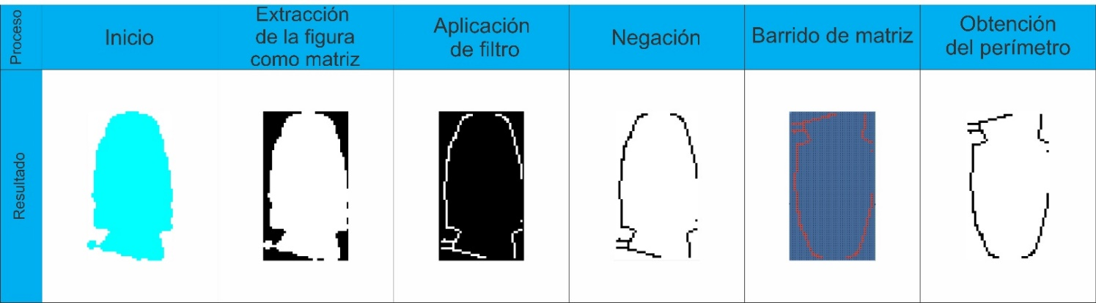

Figura 6. Proceso de obtención del contorno. Fuente: Elaboración propia.

Generar figura 3D
En la Figura 7 se encuentra el proceso el cual tiene como resultado generar una figura 3D a partir de los procesos anteriores. El primer paso que se realiza es preparar el perímetro que se generó anteriormente para aplicar la función de revolución, esta función permite generar un sólido a partir de curvas, para esto se plantea utilizar la mitad del perímetro aplicando un corte a la matriz de datos acomodando los valores de posición de manera horizontal para facilitar la selección de los valores de interés, después de realizar el corte del perímetro se grafica el resultado para visualizar el corte realizado, analizando el grafico que se tiene como resultado se planteó aplicar un filtro de promedio móvil para de este modo eliminar el ruido presente lo cual permite una gran mejoría al momento de generar el sólido mediante revolución. Finalmente se realizó el cierre de la figura debido a que la curva antes generada no tocaba el eje de las x lo que dejaba abierto la figura al momento de aplicar revolución. Como resultado al realizar todos los procesos anteriores se obtiene la figura en 3D partiendo del perímetro.

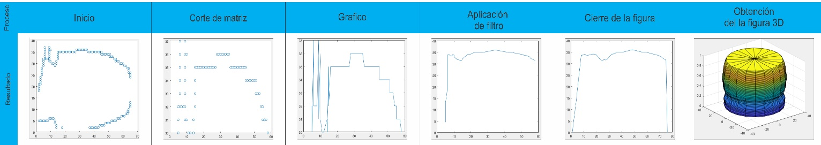

Figura 7. Proceso para generar una figura 3d. Fuente: Elaboración propia.

En la Figura 8 se encuentra la sección final la cual se encarga de buscar una ecuación característica de la curva obtenida al cortar la matriz, lo cual permite estudiar el comportamiento de las burbujas mediante su análisis. Debido a que las imágenes que se están analizando tienen formas muy irregulares se realizaron varias comparaciones de técnicas de ajuste, se ponen como opción para ser elegidas por el usuario dos técnicas de ajuste, ya que ninguna parece superior a la otra en todos los casos estudiados, el usuario puede seleccionar cuál es la que mejor se adecue a la forma de la curva.

Ajuste polinomial. El primer método que se plantea es realizar el ajuste de datos mediante el ajuste con función polinomial dado que sirve para ajustar datos que aumentan y disminuyen.

Ajuste racional. Como segunda opción se planteó un ajuste no lineal mediante una función racional el cual presentó un buen grado de ajuste de datos debido a que comparte similitud con el comportamiento de algunas de las curvas que se están analizando.

La comparación de los modelos de ajuste se hace de manera numérica con el error medio cuadrático R² pero también se presenta de manera visual la línea de ajuste para mirar las tendencias y comportamiento del ajuste respecto a los datos.

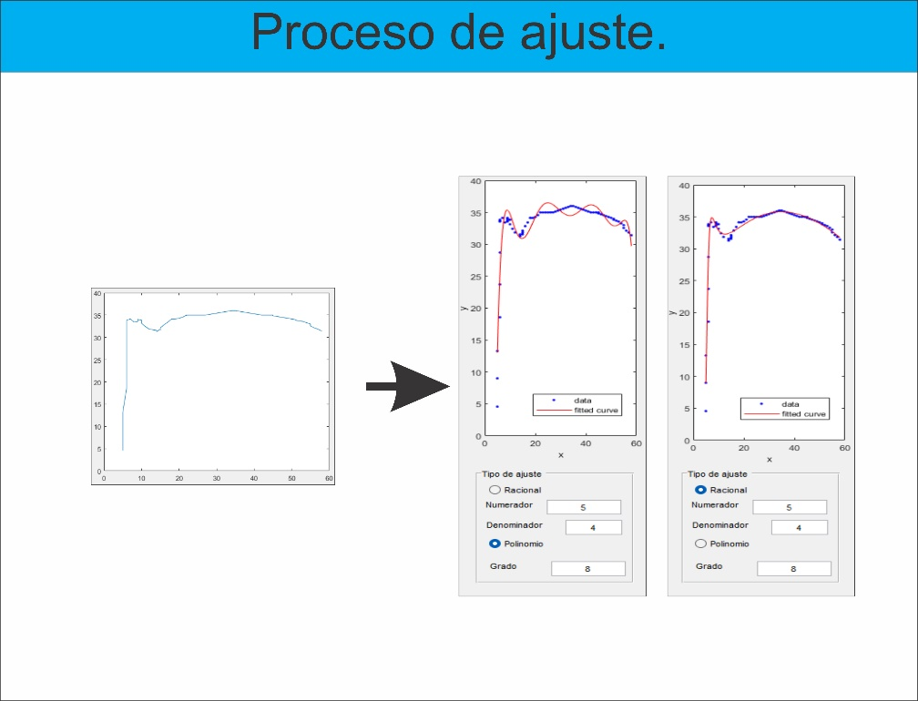

Figura 8. Proceso para ajuste. Fuente: Elaboración propia.

La metodología seguida para la reconstrucción de imágenes nos permite una gran variedad de parámetros a ajustar que permiten trabajar con imágenes de diferentes orígenes, nuestra interfaz de usuario GUI está ajustada al banco de datos experimentales con el que se cuenta, pero la GUI puede utilizarse con cualquier otro banco de imágenes y ajustarse los procesamientos a ellas de manera rápida.

Matlab es una plataforma de programación y cómputo numérico ampliamente utilizado para el procesamiento de imágenes, entre muchas herramientas, cuenta con funciones desarrolladas específicamente para detectar contornos. Razón por la cual nos interesa ver si nuestra metodología es comparable con las herramientas de Matlab

Uso de herramientas preprogramadas
Se realizó una comparativa de nuestro modelo de generación de modelo 3D y obtención de ecuación característica contra uno generado utilizando la herramienta “imcontour”. Esta herramienta permite crear un gráfico de contorno de datos de imagen, esta herramienta remplaza la indexación que permite realizar la detección de las coordenadas del borde mediante un barrido permitiendo extraer los elementos de la matriz según el índice de su ubicación. Por lo tanto la herramienta “imcontour” nos arroja directamente una matriz de contorno, al graficar la matriz de nuestro ejemplo se obtiene la Figura 8.

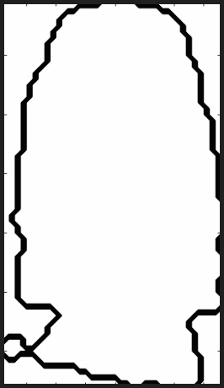

Figura 9. Perímetro mediante imcontour. Fuente: Elaboración propia.

En el resultado obtenido y mostrado en la Figura 9, se puede apreciar que hasta este punto, el perímetro arrojado mediante esta herramienta presenta diversas ventajas ya que elimina la aplicación de varios ciclos for, programados en nuestro proceso, y obtiene el perímetro con una resolución muy alta debido a que los valores obtenidos en la matriz son más numerosos que los obtenidos manualmente por la indexación. Posterior a la presentación del contorno, se continuó con el proceso semejante al nuestro, la aplicación del corte del perímetro, para esto es necesario acomodar la matriz de información de manera que sea eficaz la selección de la mitad de los datos de interés, dando como resultado la figura girada y seccionada que se muestra en la Figura 10. Como se puede apreciar la imagen presenta numerosos picos con valores que ascienden y descienden.
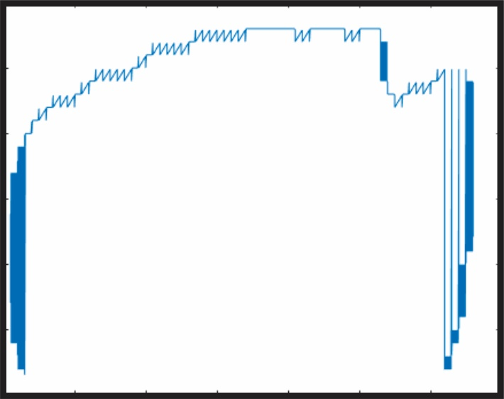

Figura 10. Curva obtenida a partir del perímetro. Fuente: Elaboración propia.

Para lidiar con estos valores locales se le aplicó el mismo proceso de filtrado de promedio móvil con los mismos valores de ajuste que fueron utilizados en nuestro método dando como resultado una mejora al eliminar una parte del ruido obtenido, el resultado del filtro aplicado se muestra en la Figura 11.

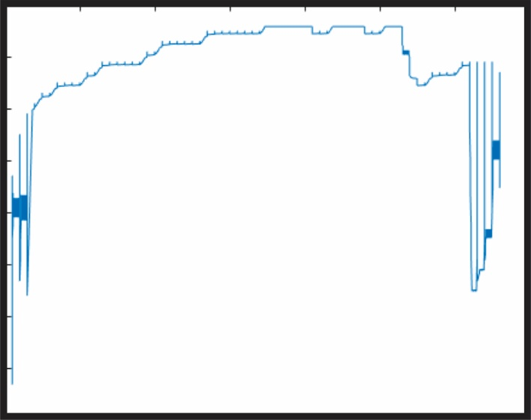

Figura 11. Curva filtrada. Fuente: Elaboración propia.

Después de la sección de filtrado se continuo con la sección encargada del cerrado de la curva, recordando que este proceso es importante porque evita que el resultado de la operación revolución presente aberturas en la parte superior o inferior. Como resultado de esta operación vemos el corte filtrado y cerrado en la Figura 12.
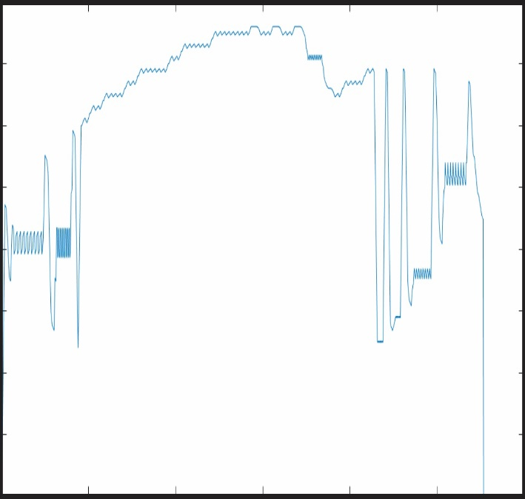

Figura 12. Curva cerrada. Fuente: Elaboración propia.

Finalmente se aplicó la función de revolución para formar la figura 3D obteniendo como resultado la Figura 13.

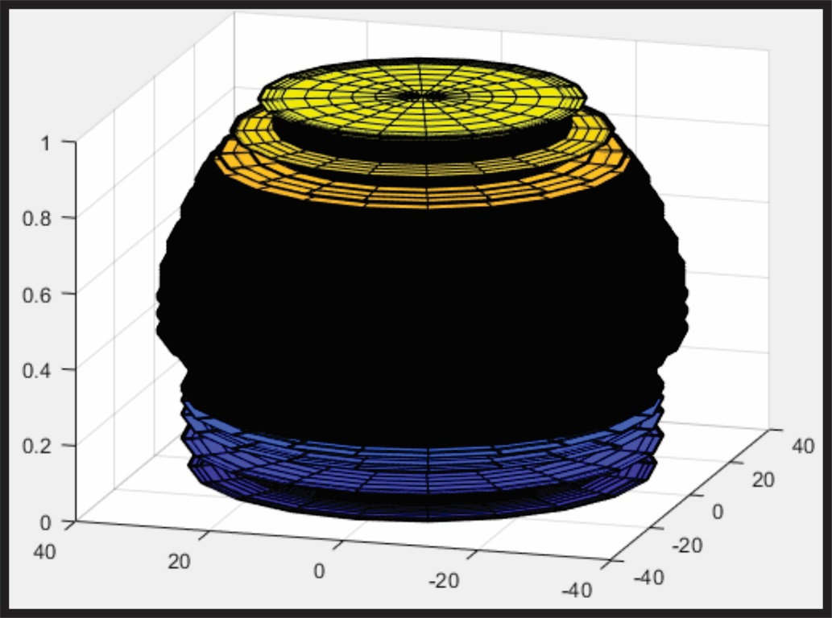

Figura 13. Figura 3D. Fuente: Elaboración propia.

III. RESULTADOS Y DISCUSIÓN
A. Comparativa del modelo contra funciones programadas
Como parte de las herramientas de diseño de equipo para flujo en dos fases, se requiere determinar la fracción de vacío de los flujos de una manera confiable, por eso se trabaja para encontrar la fracción volumétrica de las fases gaseosa y líquida.

Se quiere determinar la fracción de vacío mediante la reconstrucción de burbujas para medir volúmenes y comparar con los valores de correlaciones teóricas de uso común para ver que tanto se alejan.

Nuestro modelo de obtención de burbujas en 3D se compara con herramientas de detección de bordes desarrolladas. Se implementaron diversas pruebas para determinar cuál metodología era la más adecuada para realizar el proceso de la obtención de la Figura en 3D y su consecuente ajuste.

B. Comparación de perímetro
Como primera parte se determino comparar las figuras del perímetro para ver cual de los dos métodos representaba un mejor resultado, lo cual se puede ver en la Figura 14. En esta Figura se puede apreciar notables diferencias, la primera es la diferencia en cuanto a valores expresados, en el método manual se obtiene una matriz de dimensión de 2 X 148, mientras que con el método “imcontour” se tiene como resultante una matriz de dimensión de 2 X 12210, esto representa una mayor distribución de puntos, pero, al mismo tiempo, supone algunos problemas ya que al tomar tantos puntos les da el mismo peso a todos y ya dentro del perímetro se quedan expresados valores que en realidad no forman parte de la figura y representan ruido presente en la figura introducida.

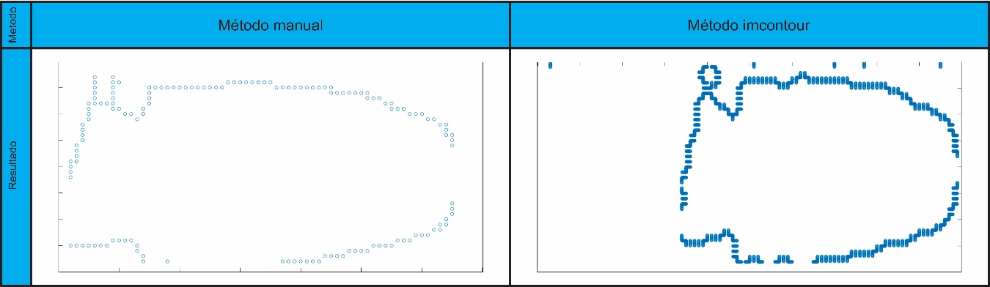

Figura 14. Comparación del perímetro. Fuente: Elaboración propia.

La segunda comparación entre los dos métodos es en el momento de realizar el corte del perímetro ya que en este paso se muestra más evidente el ruido que tiene la herramienta “imcontour”, como se muestra en la Figura 15, en esta se puede ver que a pesar de que representa de manera correcta la curva de la bala que se esta analizando, el procesado no esta diseñado para obtener el perímetro en imágenes no regulares, no uniformes y con mucho ruido, lo cual da como resultado la continua variación que se ve tanto al inicio y al final de la curva.

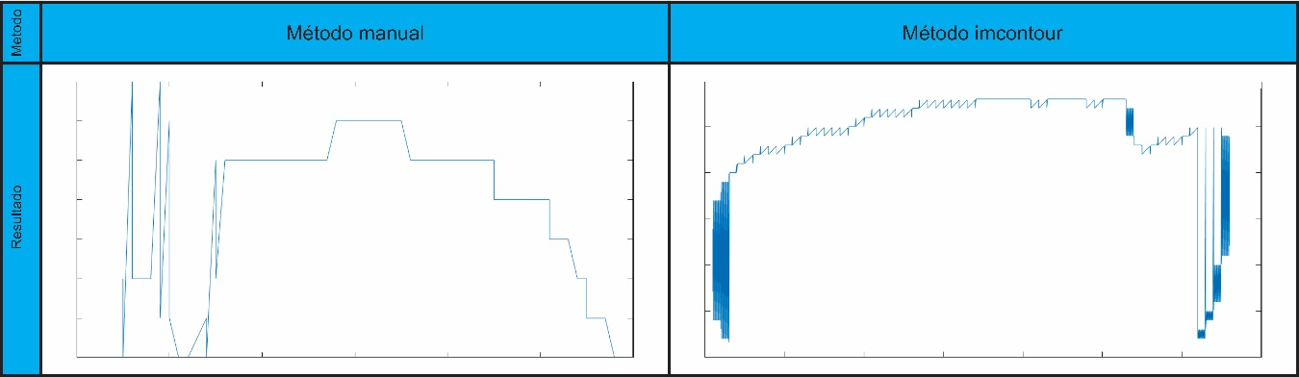

Figura 15. Comparación de la curva característica. Fuente: Elaboración propia.

El mayor ruido se ve representado una vez que vemos la comparativa de la Figura 16 la cual muestra las curvas características obtenidas por cada uno de los métodos una vez que pasaron por la sección de filtrado, realizado por un filtro promedio móvil, en la comparación de las figuras se puede ver que la curva con el método manual presenta una gran mejoría ya que representa de mejor forma la figura que se este analizando y elimina gran parte del ruido, dejando en su lugar una curva que permite ser ajustada para la obtención de la ecuación característica, por otro lado en la sección de “imcontour” a pesar de pasar por el mismo filtro que la curva del método manual, la resultante sigue teniendo problemas con la continua variación, lo cual presentara problemas a la hora de querer obtener el ajuste de una ecuación característica.

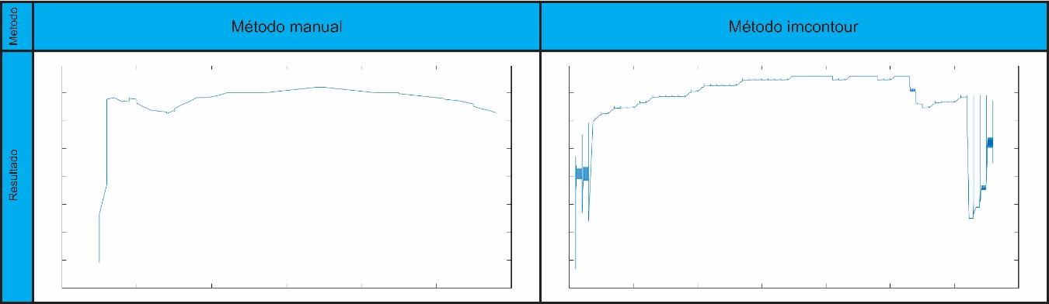

Figura 16. Comparación de la curva filtrada. Fuente: Elaboración propia.

Como ultima comparación se realizó la revolución de la curva para generar el sólido 3D de ambos métodos. En la parte superior de la Figura 17 se muestra la revolución de la curva característica antes del filtrado, los colores indican una superficie más homogénea. En la parte izquierda nuestro modelo se ve una reconstrucción con una superficie más homogénea, aunque aún con contornos marcados, el modelo con imcontour se ve de color oscuro porque existen muchas variaciones con máximos y mínimos locales, no teniendo una superficie continua. La parte inferior de la Figura 16 que tiene el filtrado de media móvil muestra una superficie limpia de nuestro modelo con contornos suavizados mientras que el otro modelo no logra reducir los valores de ruido.

Con esta prueba podemos identificar cuál de los métodos es mejor, en la Figura 17 se aprecia que el método manual da como resultado en la sección final una figura mas limpia y mas acorde con la representación 2D de la bala, lo cual tiene ciertas ventajas ya que el proceso por el cual es obtenido el perímetro esta directamente diseñado para trabajar en figuras irregulares y con un alto grado de ruido, por otro lado el método “imcontour” tiene muchas secciones de corte debido a la continua variación en la curva, esto representa problemas a la hora de generar la figura 3D ya que no se asemeja a la figura que se desea representar, esto nos permite concluir que a pesar de que la herramienta arroje un mayor numero de valores (hablando de la matriz) en este caso no es capaz de obtener buenos resultados hablando directamente de este tipo de figuras.

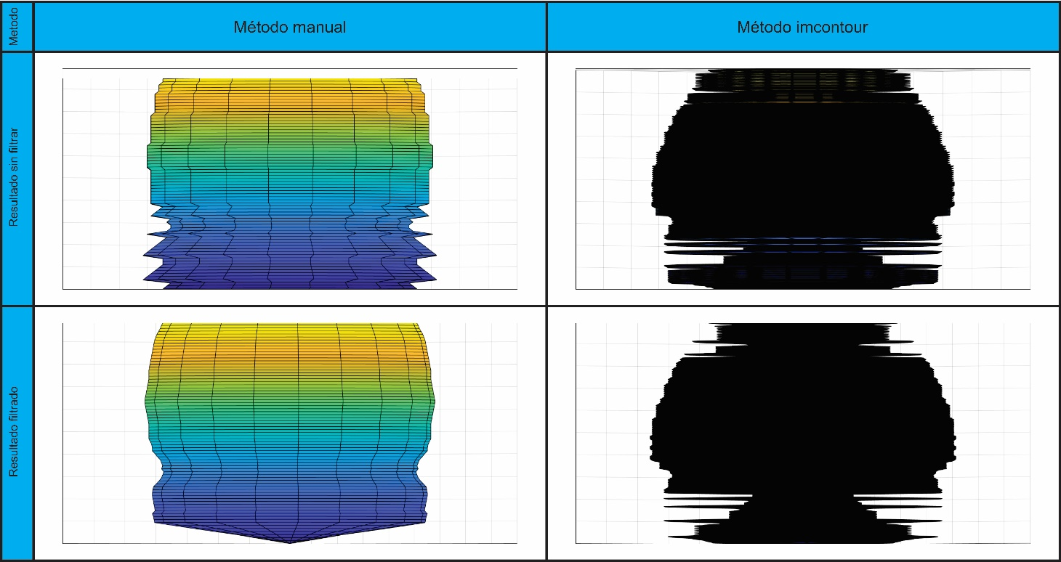

Figura 17. Comparación de la figura 3D. Fuente: Elaboración propia.

C. Comparación con otros métodos
La reconstrucción de burbujas, y de cualquier patrón definido, puede llevarse a cabo a través de diversas aproximaciones, de manera tradicional, si la burbuja tiene deformaciones pequeñas conforme se mueve, es posible la reconstrucción de manera muy eficiente con dos cámaras comunes, si la burbuja tiene deformaciones muy grandes, es necesario realizar un sistema complejo de reconstrucción.

Si, por el contrario, la velocidad del flujo es uno de los factores preponderantes, se deberá acondicionar un sistema de cámaras a alta velocidad, en la cual, el presupuesto tomará un papel muy importante de acuerdo con (Masuk, Salibindla, & Ni, 2019).

Los métodos de reconstrucción de burbujas más recientes utilizan técnicas de redes neuronales para identificar patrones específicos en burbujas, y reconstruyendo con algoritmos, para lo cual necesitan una gran base de imágenes para la fase de entrenamiento y de requerimientos computacionales (Gong, y otros, 2022). Con la desventaja que no se puede aplicar si los experimentos difieren de las imágenes de entrenamiento.

Las técnicas basadas en siluetas toman la reconstrucción en 3D a partir de dos imágenes en 2D tomadas por dos cámaras en diferentes ángulos (Masuk, Salibindla, & Ni, 2019), (Rau, Vlachos, & Garimella, 2016) que tienden a sobredimensionar los volúmenes. Por lo cual es necesario que las cámaras roten o se muevan junto al fluido, lo que hace que sea muy complicado para flujos a alta velocidad como en nuestro caso.

Otras técnicas son la medición de conductancia que miden la diferencia de conducción entre las fases, además, dependiendo el tipo de sensor, puede ser intrusiva o no intrusiva al flujo. (Zhai, Wu, Yang, & Xie, 2020) utilizan un sensor de conductancia de múltiples electrodos para determinar una imagen dinámica del flujo, se sintoniza un umbral y se determina el espesor de la burbuja de Taylor, así como la velocidad, con lo cual se realiza la reconstrucción en 3D mediante elementos finitos.
IV. CONCLUSIONES
Se desarrolló un método, presentada en una interfaz gráfica de usuario, que permite seleccionar una imagen de interés de flujo en dos fases con patrón de flujo tipo bala, la acondiciona a través de filtrados de manera adecuada para detectar el contorno, medir el perímetro y el área de una burbuja seleccionada de una imagen de flujo en dos fases tipo bala. El modelo acondiciona los datos para poder encontrar una ecuación del contorno el cual genera una imagen haciéndola rotar por su eje de simetría.
El modelo se prueba contra métodos disponibles en software que están desarrollados para aplicaciones más generales y se encuentra que la ecuación característica obtenida proporciona un mejor resultado al momento de realizar la reconstrucción 3D por sólido de revolución.

Comparados con otros métodos de reconstrucción, como redes neuronales, métodos basados en siluetas, y métodos de medición de conductancia, nuestra metodología es aplicable a cualquier experimento por medio de una sola imagen tomada a alta velocidad y con métodos de reconstrucción probados. Pudiendo ser más versátil y sencilla su aplicación ya que no depende de altas demandas computacionales, adquisición y control de múltiples cámaras de alta velocidad, de grandes bases de datos o de sensores especializados.

REFERENCIAS

Bertola, V. (2003). Two-Phase Flow Measurement Techniques. In V. Bertola, Modelling and Experimentation in Two-Phase Flow, International Centre for Mechanical Sciences. Vienna: Springer .

Gardenghi, Á. R., dos Santos Filho, E., Chagas, D. G., Scagnolatto, G., Oliveira, R. M., & Tibiriçá , C. B. (2019). Overview of Void Fraction Measurement Techniques, Databases and Correlations for Two-Phase Flow in Small Diameter Channels. Fluids, 5(216), 1-26.

Godbole, P. V., Tang, C. C., & Gha, A. J. (2011). Comparison of Void Fraction Correlations for Different Flow Patterns in Upward Vertical Two-Phase Flow. Heat Transfer Engineering, 32(10), 843-860.

Gong, C., Song, Y., Huang, G., Chen, W., Yin, J., & Wang, D. (2022). BubDepth: A neural network approach to three-dimensional reconstruction of bubble geometry from single-view images. International Journal of Multiphase Flow, 152.

Ishii, M., & Hibiki, T. (2006). Thermo-Fluid Dynamics of Two-Phase Flow. United States of America: Springer.

Jingzhi, Z., Nanyan, H., Li, L., Fushun, L., Xinyu, W., & Zan, W. (2020). Studies of gas-liquid two-phase flows in horizontal mini tubes using 3D reconstruction and numerical methods,. International Journal of Multiphase Flow, 133, 103456.

Lin, Z., Liu, X., Lao, L., & Liu, H. (2020). Prediction of two-phase flow patterns in upward inclined pipes via deep learning. Energy, 210, 118541. doi:https://doi.org/10.1016/j.energy.2020.118541

Liu, H., Duan, J., Gu, K., Yan , H., Wang, J., & Li, C. (2022). Slug Flow Hydrodynamics Modeling for Gas–Liquid Two-Phase Flow in a Pipe. Energies, 15(2), 533.

Masuk, A. U., Salibindla, A., & Ni, R. (2019). A robust virtual-camera 3D shape reconstruction of deforming bubbles/droplets with additional physical constraints. International Journal of Multiphase Flow.

Pietrzak, M., & Płaczek, M. (2019). Void fraction predictive methods in two-phase flow across a small diameter channel. International Journal of Multiphase Flow, 121, 103115.

Rau, M., Vlachos, P., & Garimella, S. (2016). A tomographic-piv investigation of vapor-induced flow structures in confined jet impingement boiling. . International Journal of Multiphase Flow, 86-97.

Roshani, M., Giang , P. T., Muhammad Ali, P. J., Roshani, G. H., Hanus, R., Duong, T., . . . Kalmoun, E. (2021). Evaluation of flow pattern recognition and void fraction measurement in two phase flow independent of oil pipeline’s scale layer thickness. Alexandria Engineering Journal, 1955-1966. doi:https://doi.org/10.1016/j.aej.2020.11.043

Saha , K., Agarwal, A. K., Ghosh, K., & Som, S. (2019). Two-Phase Flow for Automotive and Power Generation Sectors. Springer.

Taitel, Y., Bornea , D., & Dukler, A. E. (1980). Modelling flow pattern transitions for steady upward gas-liquid flow in vertical tubes. AIChE J(26), 345-354.

Thome, J. R., & Cioncolini, A. (2015). Chapter 4: Void fraction. In Encyclopedia of Two-Phase Heat Transfer and Flow I, pp. 85-112 (2015) (pp. 85-112).

Urbina-Salas, I., Vázquez-Ramírez, E. E., García-Sánchez, E., Martínez-Rodríguez, E. D., García-García, L., García de la Rosa, L. A., & Razón-González, J. P. (2021). Application of convolutional neural networks for the classification of two-phase flow patterns. Congreso ROPEC 2021. Virtual Edition.

Vazquez-Ramirez, E. E., Polley, G. T., Riesco-Avila, J. M., Rios-Orozco, C. O., & Aguilar-Moreno, A. A. (2012). Desarrollo de Intercambiadores de calor como reemplazo de platos en columna de destilación. XVIII CONGRESO INTERNACIONAL DE LA SOMIM, 1326-1334.

Zhai, L., Wu, Y., Yang, J., & Xie, H. (2020). Reconstruction of Taylor Bubbles in Slug Flow Using a Direct-Image

Multielectrode Conductance Sensor. IEEE Sensors Journal, 20(18), 10643-10652. doi:doi: 10.1109/JSEN.2020.2993044

Zhang, W., Hibiki, T., & Mishima, K. (2010). Correlations of two-phase frictional pressure drop and void fraction in mini-channel. Int. J. Heat Mass Transf(53), 453-465.

